MEKANİK TESİSAT SİSTEMLERİ
(MECHANICAL INSTALLATION SYSTEMS)
Mekanik Tesisat, inşaat işlerinde yaşam standartlarını ve konforu arttırmaya yönelik yapılan ve yapının iç sistemini oluşturan bileşenlerin bütünüdür. Makina mühendisliğinin etkinlik alanına giren bir mühendislik dalıdır.
Mekanik tesisat, yapı sektöründeki statik, mimari, mekanik, elektrik, altyapı, otomasyon ve peyzaj (çevre düzenleme) olmak üzere yedi ana multi disiplinin başında gelmektedir.
Mekanik tesisatın temel özellikleri; sağlamlık, fonksiyonlu olması, uzun ömürlülük ve enerji verimliliğidir. Doğru malzeme seçimi ve kaliteli işçilik, tesisatın dayanıklılığını artırırken, enerji verimliliği ise işletme maliyetlerini düşürür.
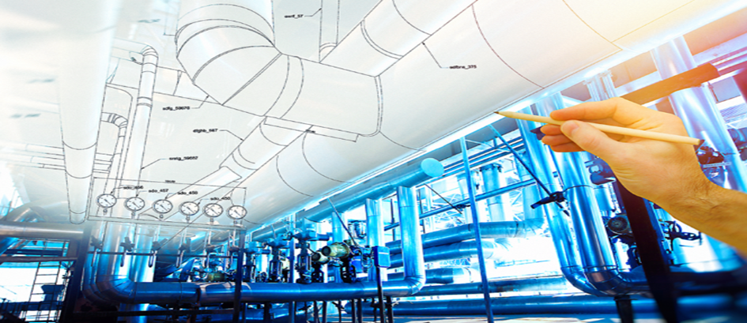
Mekanik tesisat projeleri, her şeyden önce insanlara konforlu yaşam koşulları, güvenilirlik, işlevsellik, uzun ömür, dayanıklılık, uygulama kolaylığı, ileri teknoloji ile uyumluluk, genişletilebilirlik, kullanım ve bakım kolaylığı, çevreye duyarlılık ve enerji tasarrufu sağlamaktadır.
İşletmelerin temel mekanik tesisat tesisatları ve bunlarla nasıl başa çıkılacağı açısından dikkate alınması gereken bir takım faktörler vardır. Bu faktörler, mekanik tesisatın işletme ile ne kadar entegre olduğunu ve çevresel etkisini içerir.
Bu faktörlerden bağımsız olarak, mekanik tesisatın ilk reel maliyetlendirmenin; tasarımın, kurulumun, en son teknoloji ve uzmanlığın profesyonel sunumuna ve satış sonrası yaşam döngüsü yönetimine kadar önemlidir.
Bu nedenle mekanik tesisat; tesisatları öncesinde, sırasında ve sonrasında güvenlik, maliyet, zaman, işletme ve bakım hizmetleri de dahil olmak üzere profesyonel hizmetler almakta fayda vardır.
Güvenilir ve profesyonel bir hizmet, uygun risk değerlendirmeleri anlamına gelir. Bu sayede işletmeler herhangi bir mekanik tesisatın montajı sırasında güvenli bir ortam elde ederler. Ayrıca mekanik tesisat yasal düzenlemelereyle, ilgili yerli ve yabancı standart kriterlerine uygun olmak zorundadır.
MEKANİK TESİSAT SİSTEMLERİ:
- Temizsu Tesisat
- Pissu Tesisatı
- Yağmursuyu Tesisatı
- Sifonik Yağmursuyu Toplama Tesisatı
- Isıtma Tesisatı
- Soğutma Tesisatı
- Havalandırma Tesisatı
- Yangın Tesisatı
- Klima Tesisatı
- Su Arıtma Tesisatı
- Gri Su Tesisatı
- Doğalgaz Tesisatı
- Buhar Tesisatı
- Yağmursuyu hasadı
- Sismik Tesisat
- Endüstriyel Mutfak Tesisatı
- Endüstriyel Çamaşırhane Tesisatı
- Basınçlı Hava Tesisatı
- Isı Pompa Sistemleri
- Güneş Enerji Tesisatı
- Havuz Tesisatı
- Pnömatik Tesisat
- Medikal Gaz Tesisatı
- Kızgın Su ve Kızgın Yağ Tesisatı
- Pasif Yangın Durdurucu Sistemi
- Asansör Tesisatı
- Mekanik Otomasyon Sistemleri


Mekanik Tesisat Nasıl Yapılır: Mekanik tesisatın başarılı bir şekilde yapılması için belli adımlar izlenmelidir.
Mekanik tesisat uygulamasının temel aşamaları;
- Planlama ve Tasarım Aşamaları; İlk adım olarak, mekanik tesisatın ihtiyacına yönelik detaylı bir planlama ve tasarım yapılmalıdır. Bu aşamada, tesisatın kapasitesi, dağılımı ve malzeme seçimi belirlenir. Alanın özellikleri ve kullanım amacı dikkate alınarak uygun bir tesisat planı oluşturulur.

- Malzeme Seçimi ve Tedariki; Planlama aşamasında belirlenen malzemelerin kaliteli ve uygun fiyatlı olanları seçilmelidir. Uygun malzemelerin tedariki sağlandıktan sonra işlemlere başlanabilir. Kalitesiz veya uygun olmayan malzemeler, tesisatın performansını olumsuz etkileyebilir ve ileride sorunlara neden olabilir.

- Uygulama Süreci ve Montaj Adımları; Mekanik tesisatın uygulama aşaması oldukça önemlidir. Uzman ekipler tarafından doğru ve güvenli bir şekilde montaj yapılmalıdır. Montaj esnasında yapılan hatalar, tesisatın verimli çalışmasını engelleyebilir.
Verimlilik: Mekanik tesisat sistemlerinin doğru tasarımı ve düzenli bakımı, enerji verimliliği sağlayarak maliyetleri düşürür.
Konfor: Mekanik tesisat sistemleri, sağlıklı ve konforlu bir yaşam alanı oluşturur.
Sürdürülebilirlik: Mekanik tesisat sistemleri, çevreye duyarlılık ve sürdürülebilirlik ilkelerini destekler.
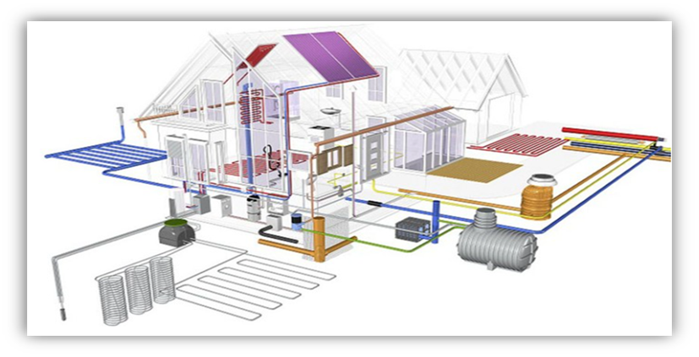
Mekanik Tesisat Sistemlerini;
“Projelendirirken” birçok kriterleri düşünmemiz ve tasarlamamız gerekir.
“Uygulamayı Yaparken” sahada birçok kriterleri tecrübeyle uygulatmak gerekir.
Mekanik Tesisat Sistemleri Nelerdir:
Mekanik tesisat; bu standart inşaat, inşaat ve endüstriyel tesis işlerinde yaşam standartlarını ve konforu artırmak için tasarlanan binanın tüm bileşenlerini kapsamaktadır. Bu nedenle, her sistemin birbiriyle uyumlu olması ve birbirlerine destek olarak çalışması ve tam kaliteyi oluşturması önemlidir.
- Konforlu koşullar
- İşlevsellik
- Güvenilirlik
- Sağlamlık ve Uzun Ömür
- İleri teknolojiye uygunluk
- İlk yatırım için düşük maliyetler
- Uygulama kolaylığı
- Kurulum, onarım, bakım kolaylığı
- Kullanım Kolaylığı
- Genişletilebilirlik
- Su ve Enerji tasarrufu
- Çevreye duyarlılık
- Satış sonrası kurulum, servis desteğinin etkinliği
- Marka ve ürünün sürdürülebilirliği
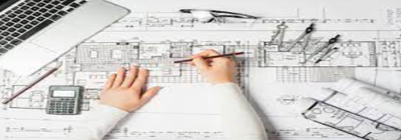
Yapılara can veren, ElektroMekanik sistemler (mekanik, elektrik ve otomasyon sistemleri) adeta vücudumuzu kopyalamış durumdadır.
Şöyle ki; Vücudumuzu kaplayan derimizi binanın dış cephesine, kemiklerimizi de binanın kolon ve kirişlerine benzetirsek; vücudumuzda dolaşan ve bir sistem oluşturan damarlar, kaslarımız, organlar ile dolaşım sistemleri, solunum sistemleri, sindirim sistemleri ve boşaltım sistemlerine mekanik tesisat diyebiliriz.
Sinir sistemlerini de (denetleyici ve düzenleyici sistemler) elektrik ve otomasyon tesisatı olarak düşünülebilir.
Sistemleri kendi aralarında aşağıdaki gibi sıralayabiliriz;
Vücudumuzdaki Sindirim Sistemi: Mekanik Tesisatta; Arıtma Tesisat, Temiz Su Tesisatı
Vücudumuzdaki Solunum Sistemi: Mekanik Tesisatta; Havalandırma Tesisatı
Vücudumuzdaki Boşaltım Sistemi: Mekanik Tesisatta; Pissu Tesisatı
Vücudumuzdaki Dolaşım Sistemi: Mekanik Tesisatta; Pompalar, Hidroforlar
Vücudumuzdaki Destek ve Hareket Sistemler: Kaba İşler, İnce İşler Elektrik İşler, Mekanik İşler
Vücudumuzdaki Denetleyici ve Düzenleyici Sistemler: Otomasyon Sistemleri
Merkezi Isıtma ve Soğutma Sistemleri; Vücut, termal konfor sağlamak için merkezi ısıtma ve soğutma sistemlerine benzer bir düzendedir. İnsanlar da vücut ısısını dengede tutmak için çalışır.
Kişiye Özel Havalandırma Sistemleri; Akciğerlerimiz, tıpkı havalandırma sistemleri gibi temiz hava sağlamak ve kirli havayı dışarı atmak için sürekli çalışır. Kanallara benzer bir yapıya sahiptir.
Borulama; Kan dolaşımı ve sinir sitemi, vücutta dolaşan sıvıları taşımak ve iletmek için borulara benzer bir yapıya sahiptir.
Konuyla ilgili örneklendirmeyi şu şekilde devam ettirebiliriz;
Ter bezlerinden salgılanan sıvı, vücut yüzeyinden buharlaşarak vücudun soğutulmasına yardım eder. Havadaki termal enerjiyi (ısı enerjisi) kullanarak suyu buhara çeviren ve bu sırada havayı da soğutmuş olan buharlaştırmalı soğutuculardır.
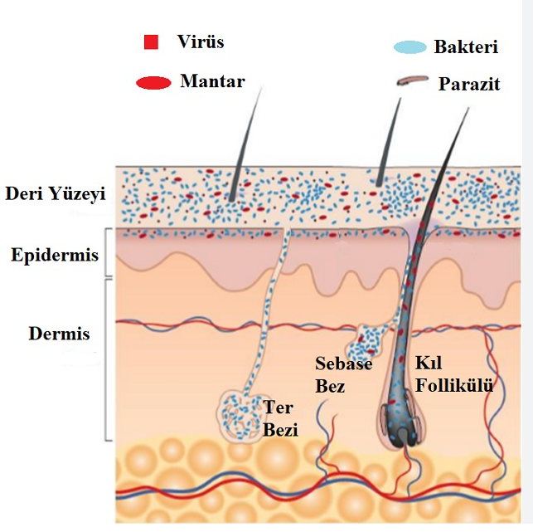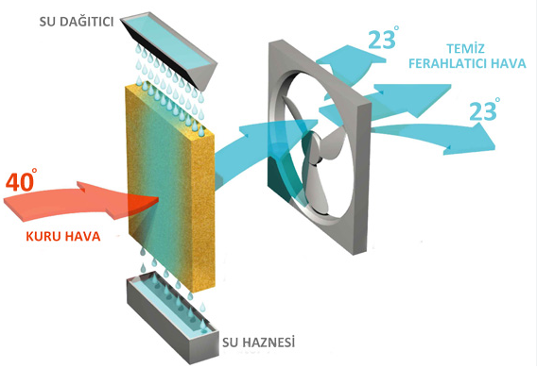
Vücuttaki hücrelerimizi, mekanik sistemlerde kazan’la eşleştirebiliriz. Hücrelerimiz, adeta bir kazan gibi çalışarak vücudumuzun ısısını korur. Gerekli olan 36,5°C sağlamaktadır.
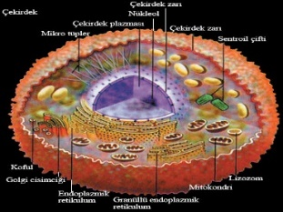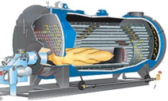
Akyuvarlar, vücudumuzu korur. Kimyasal korumayla, mekanik sistemlerimizi koruruz.
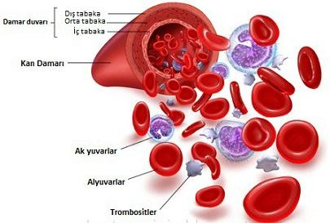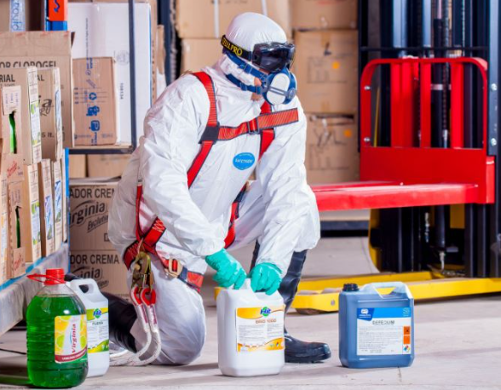
Vücuttaki kalbimizi, mekanik sistemlerde sirkülasyon pompası’yla eşleştirebiliriz.
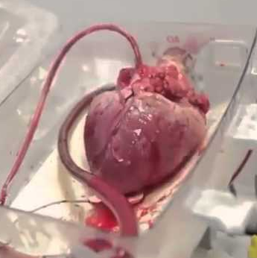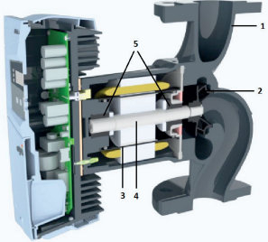
Mekanik Sistemler Projelendirme: Mekanik projeler yapı işlerinde makina mühendisliği alanına giren soğutma ya da ısıtma, binanın havalandırması, pis su tahliyesi, sıcak su tesisatı ve yangın söndürme vs gibi iş ve işlemleri kapsayan projelendirme işlemlerine verilen addır. Diğer adı mekanik tesisat olan bu tür projelerde binanın can damarları teşkil edilir ve projelendirilir.
Bir binanın projelendirilmesinde statik, elektrik, mimari, altyapı ve mekanik proje olarak beş farklı proje örneği hazırlanır. Bu projelerden mekanik proje, tamamen insan yaşamı ile ilgili olduğundan dolayı ve insana hizmet eden bir binayı tamamladığından dolayı önem taşır.
Bir binanın mekanik tesisatı olmadan fazlaca bir önem taşımayacağı açıktır. Bu açıdan kabaca mekanik proje nedir sorusunun cevabı önem taşımaktadır. Makina mühendisleri ve teknik ressamlar tarafından hazırlanan mekanik projeler binalarda yaşam standartlarını ve konforu üst seviyeye taşıyan projelerdir. Mekanik projelendirmede sistemlerin kendi aralarında bir bütün olması esas olduğundan dolayı toplam kaliteyi de doğrudan etkilemektedir.
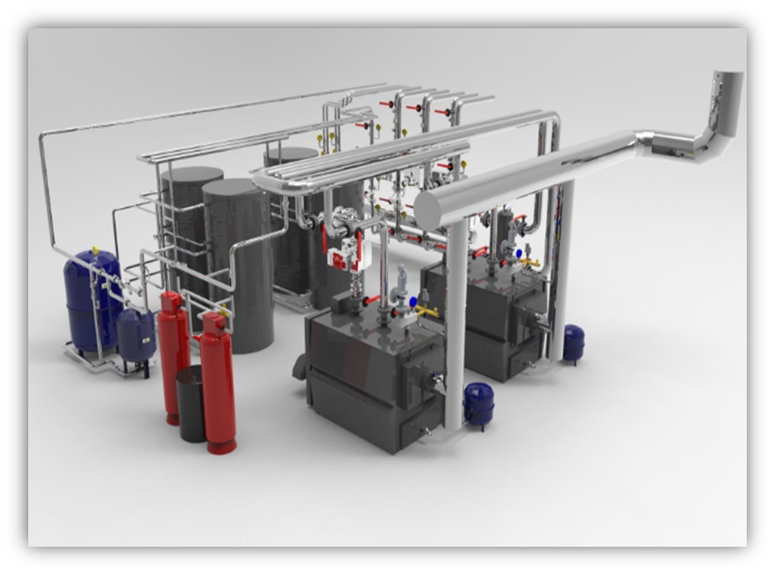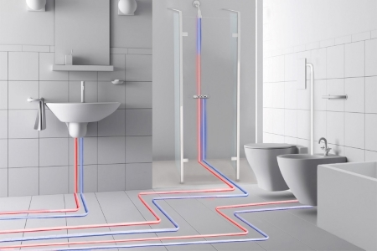
Mekanik projeler ilgili yönetmelik ve ihale şartlarına uygun olarak hazırlanmalıdır. Binanın mekanik aksamı ve ısı yalıtımı ile ilgili her türlü resim ve çizimin kapsamına girdiği mekanik projelerde gerekli evrakların ve dosyaların hazırlanması için de mühendislik deneyimine ve uzman yardımına ihtiyaç vardır.
Mekanik projelerde kullanılacak malzemelerin seçiminde uzun ömürlülük ve konfor esastır. Mekanik projeler binanın bir yaşam alanı olması için çok önemli olduğundan bazı kriterler esas alınarak hazırlanmalıdır.
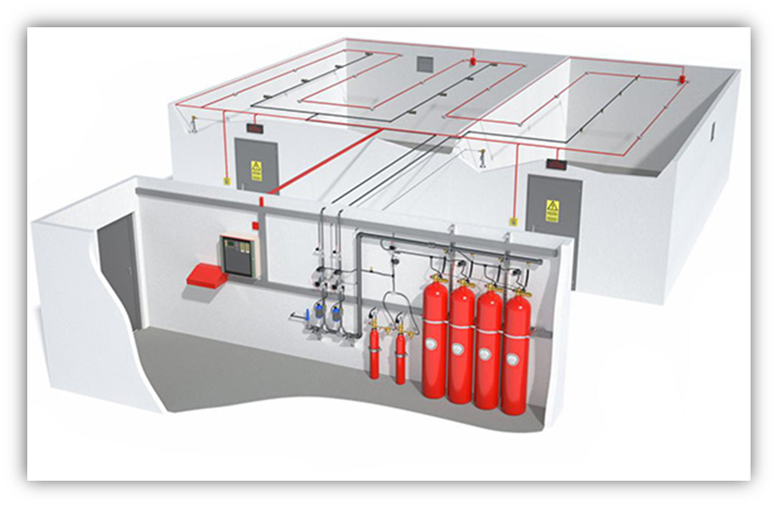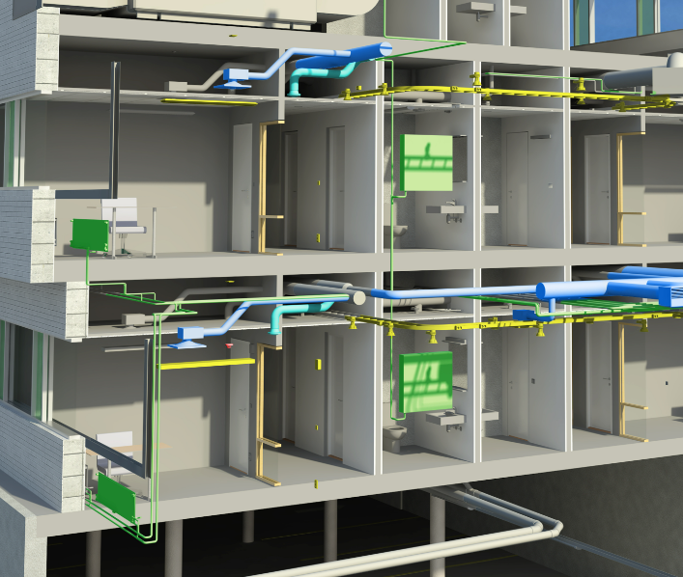
Konforlu şartlar, fonksiyonellik, uzun ömürlülük ve sağlamlık, güvenli olması, düşük maliyetler, uygulanmasının ve montajının kolay olması gibi detaylar mekanik projelerde ürün seçiminde önemlidir. Mekanik projeler bir sistemler bütünüdür.
Kabaca bir mekanik projede; ısıtma ve soğutma sistemleri, havalandırma alt yapısı, temiz su tahliye sistemleri, atık su ve kanalizasyon sistemleri, sıcak su ve yangın söndürme sistemleri yer almaktadır. Bunların dışında ticari veya endüstriyel işletmelerde, doğalgaz tesisat sistemleri, basınçlı hava sistemleri, güneş enerjisi sistemleri gibi ekstra sistemler de mekanik projeler kapsamına girmektedir.
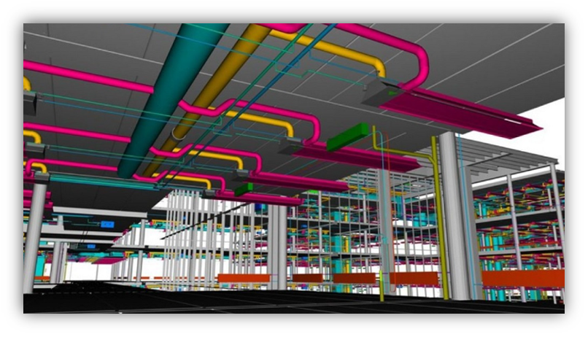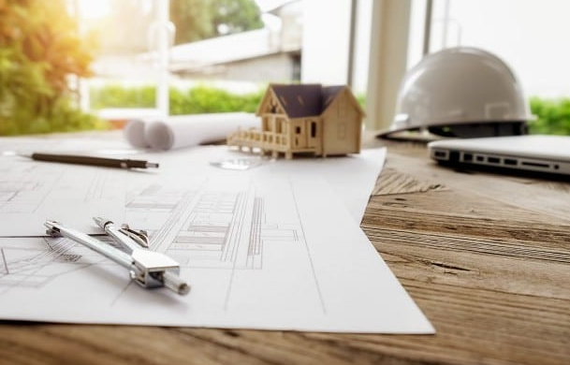
Altyapı; şehirlerin temel ihtiyaçlarını karşılamak ve yaşam standartlarını yükseltmek için gerekli su temini, atık su yönetimi, enerji dağıtımı ve iletişim altyapısını içermektedir.
Üst yapı; binaların ısıtma, soğutma, havalandırma, elektrik, su ve gaz tesisatlarını kapsamaktadır. İyi tasarlanmış ve işletilen mekanik tesisler, modern şehirlerin konfor, güvenlik ve sürdürülebilirlik standartlarını karşılar.
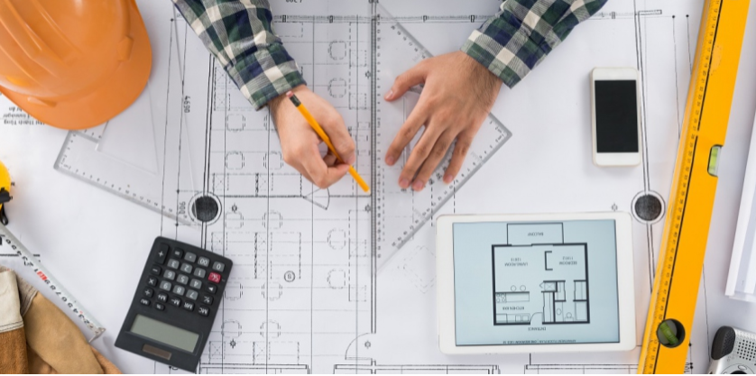
Yapı sektöründeki realiteyi, tekrar hatırlamak gerekirsek; İnşaat Sektörü (yapı sektörü) 189 adet farklı sektörü, dolayı ya da doğru yoldan tetiklediği gerçeğini bir kez daha vurgulamakta fayda var.
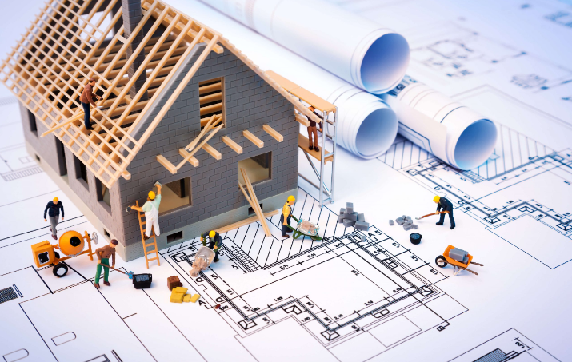
Mekanik Tesisatın Tarihsel Gelişimi: Mekanik tesisatın tarihsel gelişimi, insanlığın ihtiyaçlarına paralel olarak şekillenmiştir. İlk uygarlıklar, basit su tesisat sistemleri kullanarak su ihtiyaçlarını karşılamaya çalışmışlardır. Antik Roma döneminde ise gelişmiş suyolları ve ısıtma sistemleri ortaya çıkmıştır. Romalılar, özellikle hipokaust sistemi ile zemin altına ısıtma yöntemlerini kullanarak konforlu yaşam alanları oluşturmuşlardır. Bu dönem, mekanik tesisat sistemlerinin temellerinin atıldığı bir dönem olarak kabul edilir.
Orta Çağ’da ve sonrasında, mekanik tesisatın gelişimi yavaşlamıştır ancak sanayi devrimi ile birlikte bu süreç hız kazanmıştır. Fabrikaların ortaya çıkması, sıcaklık kontrolü ve hava akışı için ihtiyaçların doğmasına sebep olmuştur. Bu dönemde, buhar güç sistemleri ve hava akışını düzenleyen tesisatlar ön plana çıkmıştır. Modern mühendisliğin yükselmesi ile birlikte, mekanik sistemlerin tasarımı daha kapsamlı bir hale gelmiş ve bu alanda uzmanlaşmış mühendisler yetişmiştir.
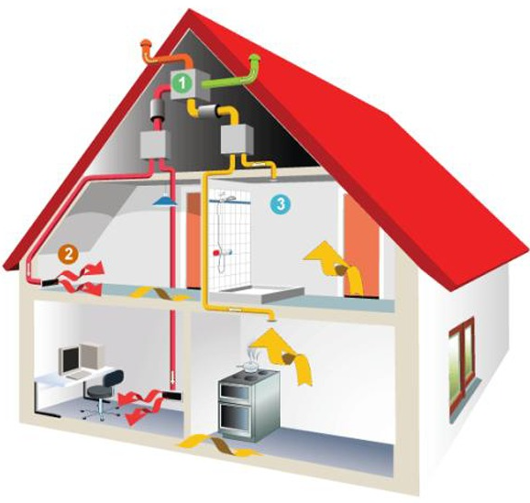
Son yıllarda ise, mekanik tesisatın gelişimi, teknolojik yenilikler ve sürdürülebilir enerji çözümleri ile doğru orantılı olarak ilerlemiştir. Akıllı bina sistemleri, otomasyon teknolojileri ve enerji verimliliği sağlayan sistemler, mekanik tesisatın çağdaş gelişiminin önemli parçaları haline gelmiştir. Bu unsurlar, sadece tasarım ve uygulama aşamalarında değil, aynı zamanda bakım ve işletme aşamalarında da etkili bir rol oynamaktadır.
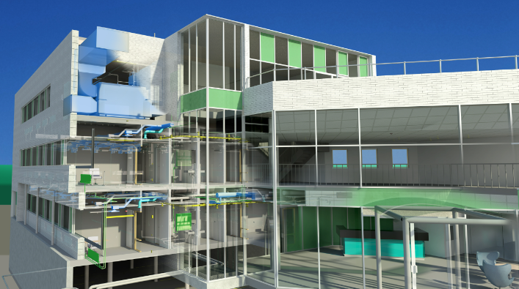
Sonuç olarak, mekanik tesisat, yaşam alanlarınızın işlevselliğini ve güvenliğini sağlamak için kritik bir bileşendir. Bu nedenle, mekanik tesisat sistemlerinize gereken önemi vermek, düzenli bakımlarını yapmak ve gerekli iyileştirmeleri zamanında gerçekleştirerek, hem güvenliğinizi hem de konforunuzu artırmak bizlerin elindedir.
Unutulmaması gereken, etkili bir mekanik tesisat yönetimi; uzun vadede sağlık ve güvenlik için en iyi yatırımınızdır.
Bilimsel kılavuzlar ışığında, bilginin daha etkin ve yaygın kullanımı ile ülkemizin kalkınmasında etkin olacak mekanik tesisatının; yapı sektörünün (inşaat sektörünün) en önemli bileşenlerin başına konulması, ülkemiz adına büyük önem arz etmektedir. Devletimiz önderliğinde bunla ilgili gerekli iyileştirmeler ve yasal düzenlemelerin yapılmasında, kanımca çok faydası olacaktır.
Not: Yazıdaki resimler bilgi amaçlı konulmuştur. Yayınlamasında telif ihlali anlamında sıkıntı yaşanması adına, gerekli prosedürleri yapılması yayıncı kuruluşa aittir. Teknik yazı ve/veya makale de, alıntı yapılan kaynaklar “kaynakça” kısmında belirtilmektedir. Lütfen bu konuda gerekli hassasiyeti gösteriniz.
(Magic Mechanic Meetings© yazı dizisi devam edecek…)
KAYNAKÇA:
1-) Tesisat Nedir ve Tesisat Çeşitleri Nelerdir?
https://www.tesisat.org/tesisat-nedir-ve-tesisat-cesitleri-nelerdir.html
2-) Mekanik Tesisat Tasarımı Nedir?
https://lotustechnic.com.tr/mechanical-systems/design/mechanical-installation-design/
3-) Mekanik Tesisat Nedir? Neden Gereklidir?
https://www.opalmep.com/mekanik-tesisat-nedir-neden-gereklidir/#:~:text=Mekanik%20Tesisat%2C%20binalardaki%20ısıtma%2C%20soğutma,sıcaklık%20ve%20hava%20kalitesi%20sağlanır.

Semih ÇALAPKULU
Makina Mühendisi
semihcalapkulu@hotmail.com


Semih ÇALAPKULU:
2002 yılında, Fırat Üniversitesi Mühendislik Fakültesi Makina Mühendisliği bölümü mezun olup, Makina Mühendisi lisans programını tamamlamıştır. Evli, Dilara ve Furkan isimli iki çocuğu var.
Meslek hayatına sırasıyla; Aydın Grup, Ciner Grup, Kuzu Grup ve 2024-2025 yılları arasında Zorlu ElektroMekanik Sanayi ve Ticaret A.Ş.‘de Genel Müdür pozisyonunda çalışmıştır. Güncel olarak Astaş Holding & Yapı Yapı İnşaat Adi Ortaklık A.Ş.’de çalışmaktadır.
Aydın Grubunda, gıda üretim prosesinde ve fabrika kurulumunda 1 senelik deneyime sahiptir.
Ciner Grubunda, madden ocağı ve filatasyon tesis kurulumunda 2,5 senelik deneyime sahiptir.
Kuzu Grubunda, İnşaat sektöründe, toplamda yaklaşık 14.000 adet konutta, okul, otel, arıtma tesisi, avm ve hastane işlerinin bulunduğu 17 adet ayrı projenin farklı zaman dilimlerinde yer alma şansı bularak, bu konularda 19 senelik deneyime sahip olmuştur.
Kuzu Grupta bitirdiği son proje, SeaPearl Ataköy Projesidir. Proje dört etabını (doğu etabı residence , batı etabı residence, otel etabı ve hastane etabı) bitirerek ilgili hak sahiplerine teslim edilmiştir. SeaPearl Ataköy 2,7 Milyar Amerikan Doları piyasa büyüklüğüyle, Avrupa kıtasının en büyük karma projesi olup meslek anlamda bu projeyle global çapta ciddi tecrübeye sahip olmuştur.
ÇALAPKULU, 2019 yılından itibaren; teknik yazıları, teknik makaleleri ve serbest yazıları 60’ı aşkın yerden yayınlanmıştır.
Bunların bir kısmı: MMO, TTMD, TESYÖN, MTMD, MÜKAD, İnşaat Yatırım Dergisi, Sanayi Gazetesi, Sektörüm Dergisi, Mechanic Dergisi, Şantiye Dergisi, Termoklima Dergisi, İnşaat Tedariği Dergisi, Enerji ve Tesisat, Medya Siirt, Baret Dergisi, Akıllı Binam, DTK, Ankaranın Sesi, ST Endüstri Dergileri, Mühendistan, Termodinamik Dergisi, Birleşim Dergisi, İlkses Gazetesi, Siirt Gazetesi, ESSİAD, TMMOB Dergileri, Mühendis Beyinler, ZeroBuild Journal, Sektörel Yayıncılık, İnşaat Dünyası, İnşaport, Doğa Yayın, Hvac360, Emlak Kulisi, ST Endüstri Dergileri, B2B Dergileri’dir.
2020 yılından itibaren, ZeroBuild’te Yönetim Kurulu Üyesi olup, ZeroBuild Summit’te İcra Kurulu Üyesi olarak faaliyetlerini yürütmektedir.
2021 yılından itibaren, Fırat Üniversitesi Makina Mühendisliği Danışman Kurulu üyesidir.
2022 yılında kurulan, Uluslararası Tesis Yöneticileri Derneği’nde kurucu üyesidir.
2022 yılından itibaren, TESYÖN Kurucu Yönetim Kurulu üyesidir.
Yirmi seneyi aşkın sürede; inşaat sektörü başta olmak üzere, elektromekanik, maden sektörü, prosesler, petrokimya tesisleri, arıtma tesisleri ve üretim başta olmak üzere birçok alanda çalışarak ilgili sektörlerde global anlamda tecrübe sahibi olmuştur.

